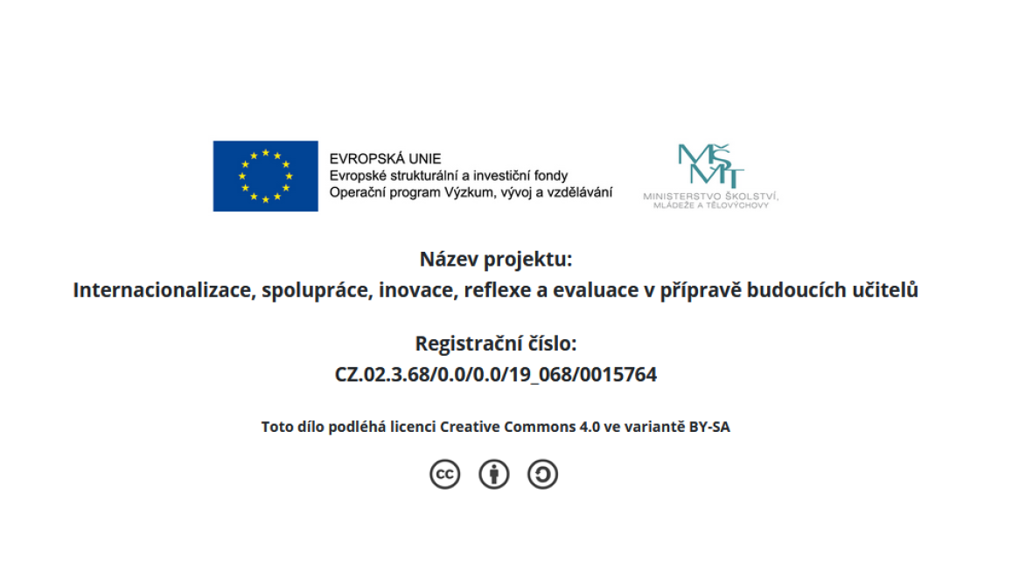

PŘÍKLADY TESTOVÝCH OTÁZEK
I.

napiš odpovídající český výraz:

eneolit

in situ

mezozoikum
- URČI SPRÁVNĚ ČASOVÉ ROZPĚTÍ (od… do…):
paleolit
Sámův kmenový svaz
neolit
doba halštatská
doba bronzová
výskyt Homo habilis

- URČI SPRÁVNĚ ČASOVÉ ROZPĚTÍ (od… do…):
paleolit
Sámův kmenový svaz
neolit
doba halštatská
doba bronzová
výskyt Homo habilis
- URČI SPRÁVNĚ ČASOVÉ ROZPĚTÍ (od… do…):
paleolit
Sámův kmenový svaz
neolit
doba halštatská
doba bronzová
výskyt Homo habilis

- URČI SPRÁVNĚ ČASOVÉ ROZPĚTÍ (od… do…):
paleolit
Sámův kmenový svaz
neolit
doba halštatská
doba bronzová
výskyt Homo habilis
- URČI SPRÁVNĚ ČASOVÉ ROZPĚTÍ (od… do…):
paleolit
Sámův kmenový svaz
neolit
doba halštatská
doba bronzová
výskyt Homo habilis
- URČI SPRÁVNĚ ČASOVÉ ROZPĚTÍ (od… do…):
paleolit
Sámův kmenový svaz
neolit
doba halštatská
doba bronzová
výskyt Homo habilis
- URČI SPRÁVNĚ ČASOVÉ ROZPĚTÍ (od… do…):
paleolit
Sámův kmenový svaz
neolit
doba halštatská
doba bronzová
výskyt Homo habilis
- URČI SPRÁVNĚ ČASOVÉ ROZPĚTÍ (od… do…):
paleolit
Sámův kmenový svaz
neolit
doba halštatská
doba bronzová
výskyt Homo habilis
- URČI SPRÁVNĚ ČASOVÉ ROZPĚTÍ (od… do…):
paleolit
Sámův kmenový svaz
neolit
doba halštatská
doba bronzová
výskyt Homo habilis
- URČI SPRÁVNĚ ČASOVÉ ROZPĚTÍ (od… do…):
paleolit
Sámův kmenový svaz
neolit
doba halštatská
doba bronzová
výskyt Homo habilis
- URČI SPRÁVNĚ ČASOVÉ ROZPĚTÍ (od… do…):
paleolit
Sámův kmenový svaz
neolit
doba halštatská
doba bronzová
výskyt Homo habilis
- URČI SPRÁVNĚ ČASOVÉ ROZPĚTÍ (od… do…):
paleolit
Sámův kmenový svaz
neolit
doba halštatská
doba bronzová
výskyt Homo habilis
- URČI SPRÁVNĚ ČASOVÉ ROZPĚTÍ (od… do…):
paleolit
Sámův kmenový svaz
neolit
doba halštatská
doba bronzová
výskyt Homo habilis
- URČI SPRÁVNĚ ČASOVÉ ROZPĚTÍ (od… do…):
paleolit
Sámův kmenový svaz
neolit
doba halštatská
doba bronzová
výskyt Homo habilis
- URČI SPRÁVNĚ ČASOVÉ ROZPĚTÍ (od… do…):
paleolit
Sámův kmenový svaz
neolit
doba halštatská
doba bronzová
výskyt Homo habilis

- URČI SPRÁVNĚ ČASOVÉ ROZPĚTÍ (od… - do…):
paleolit
doba halštatská
mezolit ve střední Evropě

- NAPIŠ 2 (příklady):
keltské kmeny na našem území | 1. | 2.
theropodní dinosaury | 1. | 2.
oppida | 1. | 2.

- PATŘÍ DO OBDOBÍ 4.tis BC - 0? (ano, ne):
vznik geometrické venuše
lid popelnicových polí
přirozená dělba práce

- SPRÁVNĚ PŘIŘAĎ (písmeno k číslu):
1) K. Absolon | a) paleorekonstrukce | 1)
2) Z. Burian | b) výzkum mohyl na jižním Plzeňsku | 2)
3) F. X. Franc | c) …………….. | 3)
4) ………. | d) nález Věstonické Venuše | 4)
5) ………. | e) ……………… | 5)

- ZAŘAĎ DO VYŠŠÍHO CELKU (např. druhohory, paleolit, doba římská…)
Homo sapiens neandrthalensis
silur
kultura šňůrové keramiky

- ODPOVĚZ NA OTÁZKU „TÝKÁ SE SLOVANŮ?“ (ano, ne):
hradištní kultura
polytheismus
aurignacien

- CHARAKTERIZUJTE POJEM.
silur
neolitická revoluce
sedenterizace

- NAPIŠ, VE KTERÉM DNEŠNÍM STÁTĚ LEŽÍ:
Altamira |  | Býčí skála
……………. |  | Stonehenge

PRAKTICKÁ ČÁST
KE KAŽDÉMU Z OBRÁZKŮ UVEĎ: 1) název (označení) artefaktu (ekofaktu)
2) časové zařazení (nejlépe v rozmezí od…do…)
3) místo nálezu (možno i odhadem)

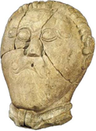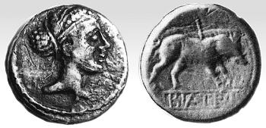

1)……………………………… 1)……………......…...…….
2)……………………………… 2)………………….….……
3)……………………………… 3)………………………….

DIDAKTICKÁ ČÁST
Sestav křížovky výhradně z pravěkých pojmů. tajenka: MAMUT

M
1
A
2
M
3
U
4
T
5

1……………………………………………………………………………………………..
2……………………………………………………………………………………………..
3……………………………………………………………………………………………..
4……………………………………………………………………………………………..
5……………………………………………………………………………………………..

